Муниципальное бюджетное дошкольное образовательное учреждение
детский сад №2 «Ромашка»

«КВН по сказкам»

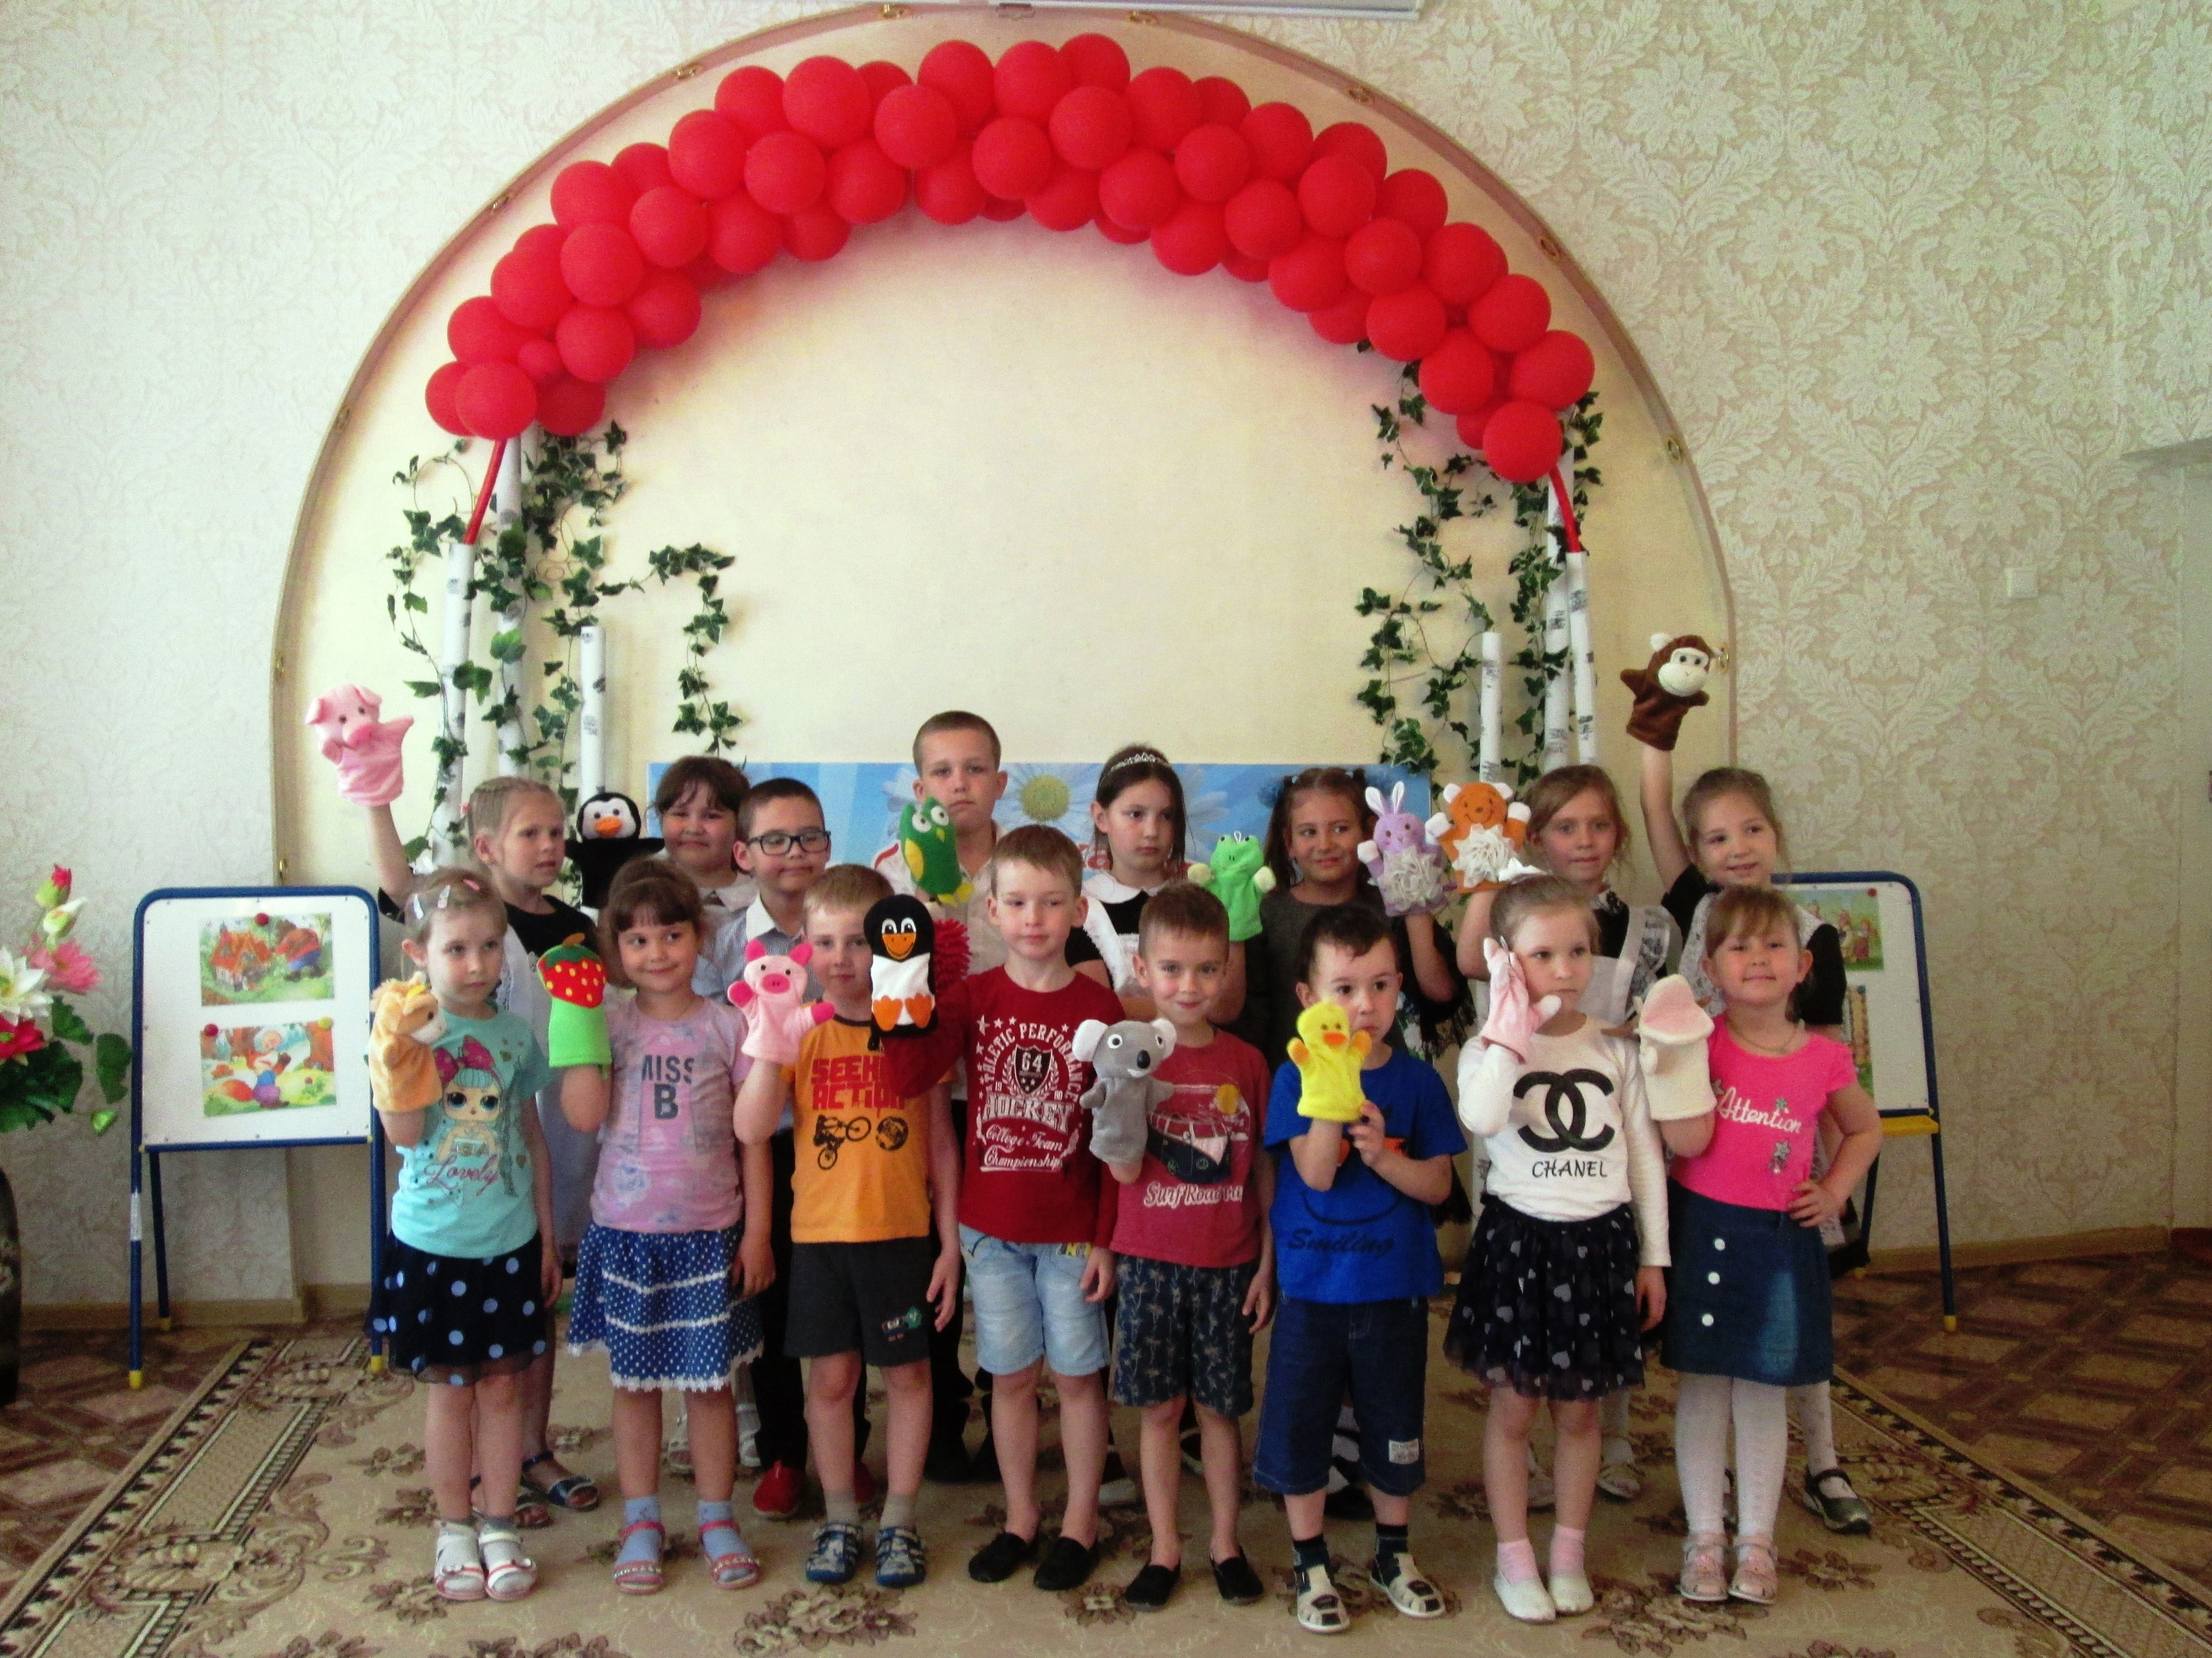

Учитель-логопед
Брагина Ирина Анатольевна

г. Приморско-Ахтарск
2018 год

Ведущий. Здравствуйте, детишки: девчонки и мальчишки!
Сегодня мы с вами собрались, чтобы вспомнить сказки, которые любим с детства, поучиться доброте у сказочных героев.

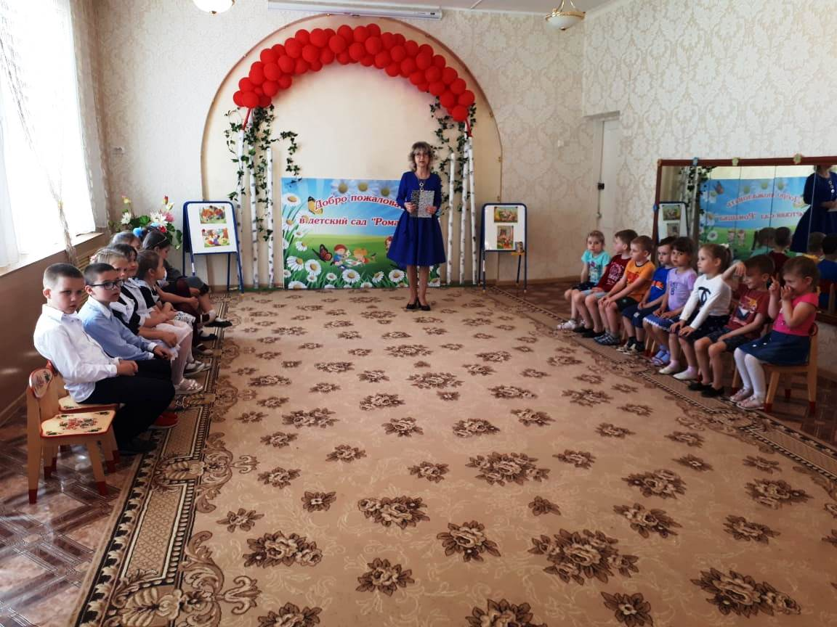
У сказки чистая душа,
Как ручеек лесной.
Она приходит не спеша
В прохладный час ночной.
Родной народ ее творец,
Народ-хитрец, народ-мудрец,
В нее мечту свою вложил,
Как золото в ларец.

Ведущая.
Сегодня КВН у нас,
Мы рады видеть здесь сейчас
Всех дорогих своих гостей: детей!
Сейчас проявите смекалку, старанье.
Команды придумывают девиз и название, связанные с тематикой КВНа.
Ведущая.
Чтоб времени зря не терять,
Вам надо, друзья, капитанов избрать!
(Вручает эмблемы капитанам).
Ведущая.
Чтоб конкурсы шли без заминки,
Сейчас проведем мы разминку.
Кто с юмором, сказкою дружен всегда,
Тот справится с ней без труда!
✓ Самый большой дядя? (Дядя Степа)
✓ Самая маленькая девочка? (Дюймовочка)
✓ Самый добрый доктор? (Айболит)
✓ Королева зла? (Снежная Королева)
Ведущая.
Без сказок жить нельзя на свете,
Все знают взрослые и дети:
Кто больше сказок назовет —
Тому и слава, и почет!
Но подсказочку вам дам,

Конкурс 1. «В сказке должен быть Иван».
Проводится аукцион сказок, в которых есть герой по имени Иван. За каждый ответ – 1 очко.
(«Царевна-лягушка», «Сивка-бурка», «Василиса Премудрая», «Марья Моревна», «Иван — вдовий сын»).

Конкурс 2.
Командам поочередно будут задаваться вопросы, на которые они должны быстро давать ответ. Вопросы слушайте внимательно. За каждый правильный ответ – 1 очко.
- Кто пел: «Я от бабушки ушел, я от дедушки ушел» (Колобок)
- В какой сказке средство передвижения – печка? (По щучьему велению)
- Как звали женщину изо льда в сказке Г.Х. Андерсена? (Снежная королева)
- Девочка из снега в русской народной сказке? (Снегурочка)
- Как звали кота из мультфильма «Каникулы в Простоквашино»? (Матроскин)
- В каких сказках исполняли желания рыбы? («О рыбаке и рыбке», «По щучьему велению»)
- Какого мальчика звали «дядей»? (Дядя Федор)
- Кто ходит в гости по утрам? (Винни Пух)
- Как звали поросят из сказки «Три поросенка»? (Ниф-ниф, Нуф-нуф, Наф-наф)
- Средства передвижения Бабы Яги? (Ступа и помело)
- В чем смерть Кощея Бессмертного? (Игла-яйцо-утка-заяц-сундук-дуб)
- Сказочные существа маленького роста? (Гномы, эльфы, тролли)
- Какое лекарство предпочитал Карлсон? (Варенье)
- Какой породы был пес Артемон в сказке «Золотой ключик»? (Пудель)

Конкурс №3 . Путаница.
Дайте правильное название сказок и литературных героев.
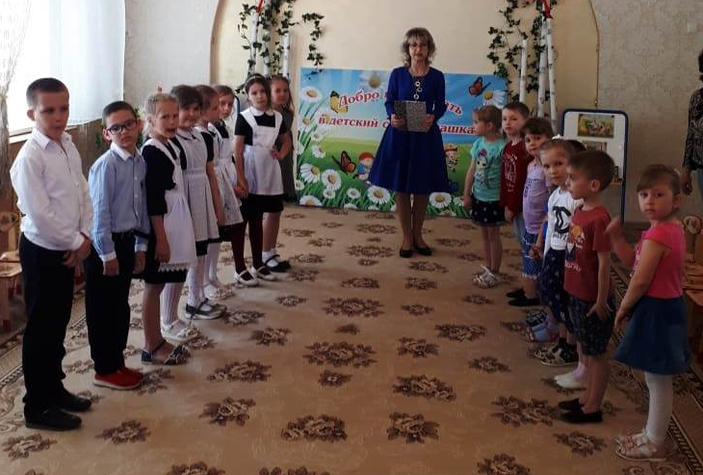
- Царевна-индюшка.
- По собачьему велению.
- Иван-царевич и зеленый волк.
- Пять поросят.
- У страха уши велики.
- Лапша из топора.
- Василиса Преглупая.
- Елена Некрасивая.
- Сестрица Алёнушка и братец Никитушка.
- Кощей Бесстрашный.
- Царевна-жаба.
- Серая шапочка и красный волк.

Конкурс №4.
Задание: командам необходимо вспомнить, что говорил или пел тот или иной герой из сказки и затем воспроизвести; оцениваться будет не только точность слов, но и актёрское мастерство (использовать элементы костюмов соответствующих героев).
Задание: нужно не только вспомнить, но и спеть или сказать как герой из сказки.
– Какую песенку пел Колобок?
– Что пела коза своим козлятам?
– Что говорила Машенька медведю, сидя в коробе?
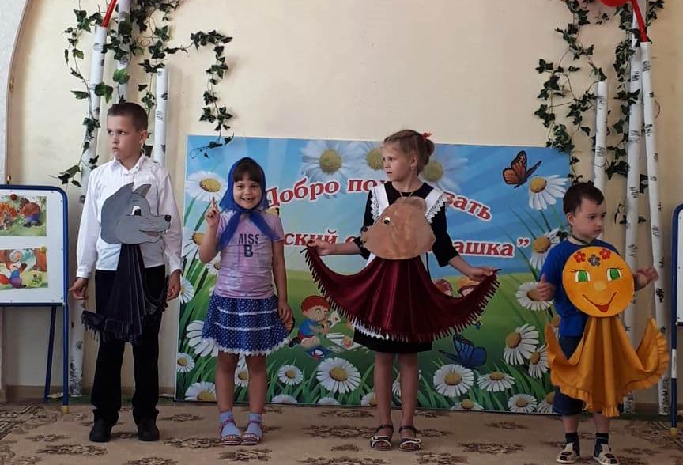
– Что приговаривала курочка Ряба деду и бабе?
– Какими словами помогал себе волк ловить рыбу на хвост?
– Что спрашивали звери в сказке «Теремок» прежде чем войти туда?
– Какие слова произносил Емеля, чтобы все делалось само?
- Что говорил петушок, прогоняя лису из заячьей избушки?

Конкурс №5. Эстафета «Юный художник»
– Мы убедились, что сказки вы знаете. А умеете ли вы рисовать героев ваших любимых сказок? Кого вы будете рисовать, узнаете из загадки:
«На сметане мешён, на окошке стужён Круглый бок, румяный бок
Покатился ……..» (Колобок) Максимальная оценка: 2 «+»
– Правильно, вы будете рисовать Колобка. Но рисовать будете всей командой. Послушайте как. Команды строятся в 2 колонны.1-ый бежит – рисует, возвращается, отдаёт мел впереди стоящему и встаёт в конец колонны. Затем бежит следующий, рисует, возвращается и встаёт в конец колонны и т.д. до тех пор, пока не будет нарисован весь Колобок. Затем капитан строит команду, поднимает руку вверх и говорит «Готово!».
Каждый из вас по очереди должен будет нарисовать по одному фрагменту колобка, а именно: голову, одну ножку, другую ножку, одну ручку, другую ручку, один глаз, другой глаз, рот, дорожку, по которой бежит Колобок. Очередность рисования фрагментов может меняться, главное рисовать только по одному элементу.
Внимание! Оцениваться будет не только скорость, но и художественное мастерство. Понятно?!.. Начали (звучит весёлая музыка, команды рисуют двух Колобков)
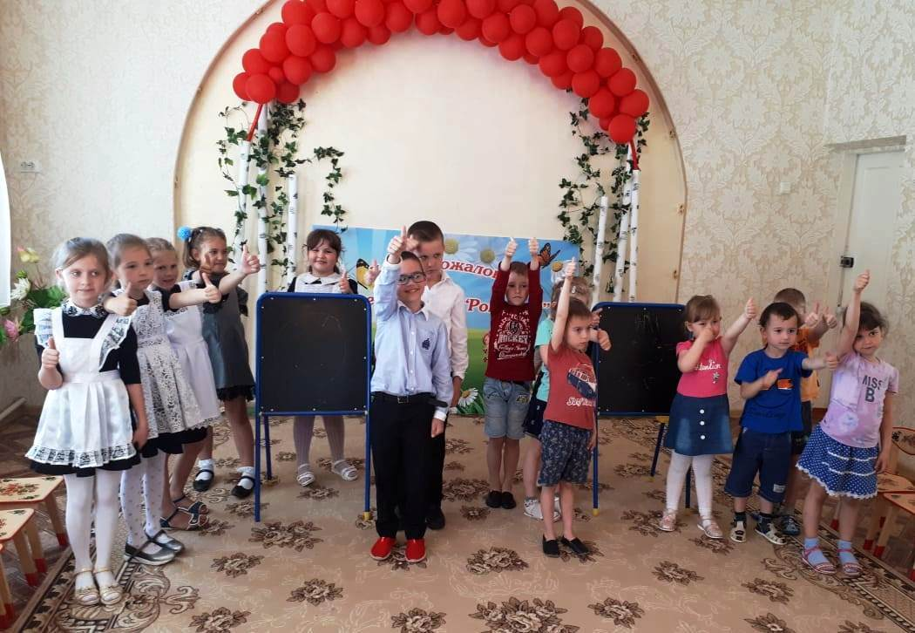

Конкурс №6
Приходит почтальон Печкин.
Я пришел на праздник к вам с целой стопкой телеграмм.
Героев сказок много, их всех не перечесть.
Ребята, отгадайте, о ком пойдёт здесь речь.
ТЕЛЕГРАММЫ
- Спасите! Нас съел серый волк!
- Прибыть на ваш праздник не могу, так как от меня сбежали брюки.
- От дедушки ушел, от бабушки ушел. Скоро у вас буду.
- Пришлите, пожалуйста, капли, мы лягушками нынче объелись и у нас животы разболелись.
- Все осталось без изменений, вот только бабушку съел волк.
- Лиса выгнала из дома. Пустите переночевать.
- Помогите! Паука – злодея зарубите!
- Как услышите гром да стук, не пугайтесь. Это я в коробчонке к вам спешу.
- Очень расстроена, нечаянно разбила яичко.
- Я сломал теремок. Приду, когда построю новый.
- Потерял золотой ключик. Помогите его найти.
- Высоко сижу, далеко гляжу, а вас увидеть не могу!

Конкурс капитанов.
Произнести фразу «В некотором царстве, в некотором государстве……..» с разными интонациями: торжественно, загадочно, весело, угрожающе, равнодушно, вопросительно.
Заключительная игра «Театральный сундучок».
Обе команды стоят в кругу, под мелодию передают друг другу сундучок с куклами Би-Ба-Бо. Когда мелодия останавливается, тот, у кого окажется сундучок, надевает на руку выбранную им куклу и представляет своего героя и его сказку.

Жюри подводит итоги, награждает победителей.
Ведущий.
Вы, надеюсь, не скучали,
Веселились, как могли,
В КВНе подружились,
Славно время провели!

